Fonctionnement d’un distributeur

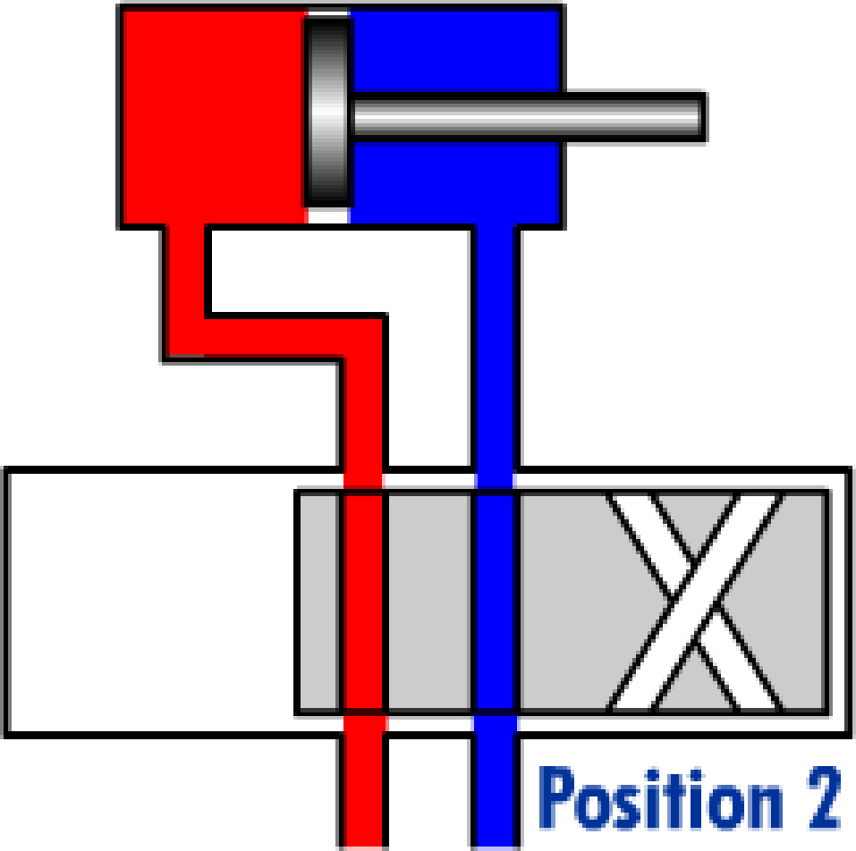 | Quand _________________ est à droite, __________ entre dans ___________________________ du vérin et tend à faire sortir la tige. L’air contenu dans _________________ s’évacue vers l’échappement.
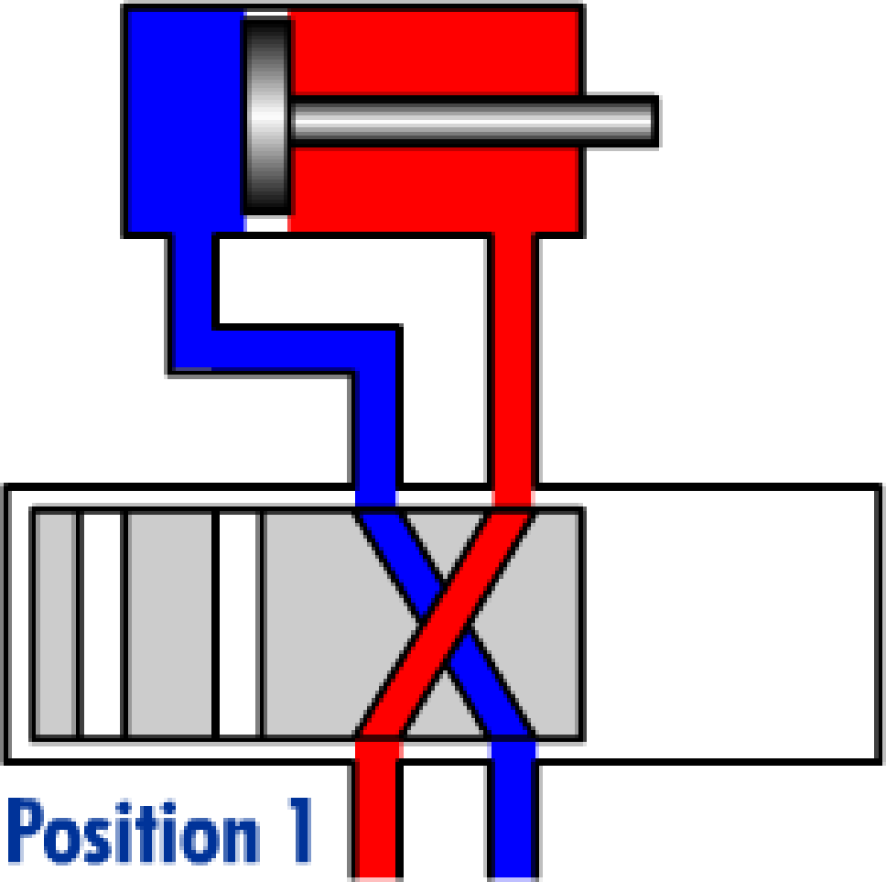 | Quand ________________ est à gauche, __________ entre dans ___________________________ du vérin et tend à faire rentrer la tige. L’air contenu dans _________________ s’évacue vers l’échappement.

Représentation schématique et désignation

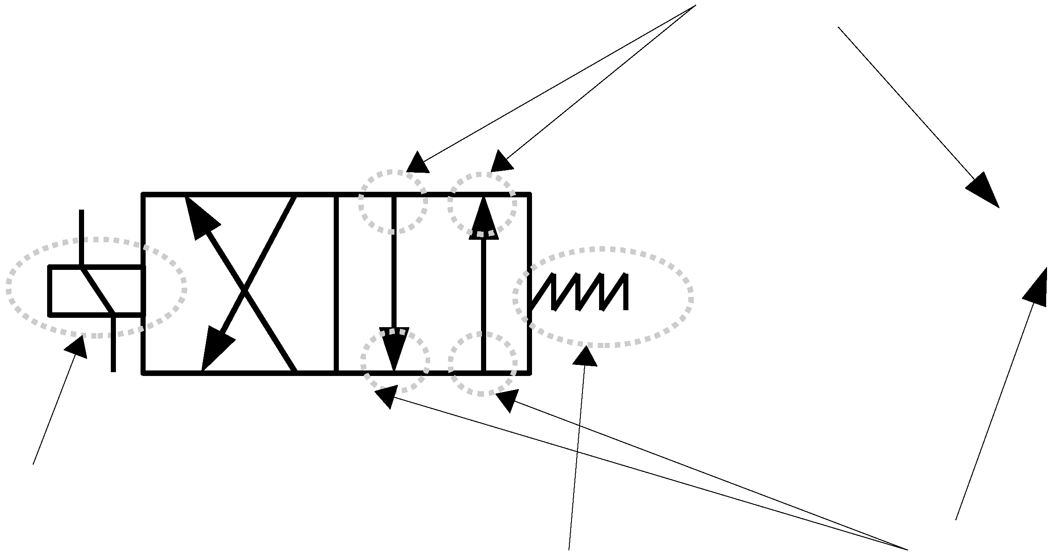

Différents types de distributeurs

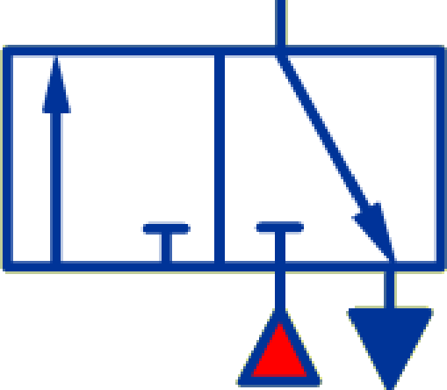
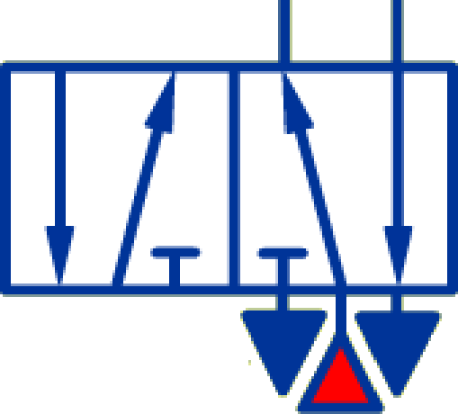

Différents types de commandes

 |  | 
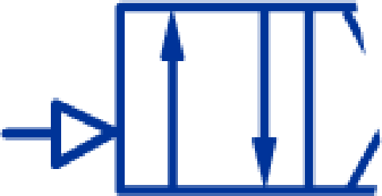 |  | 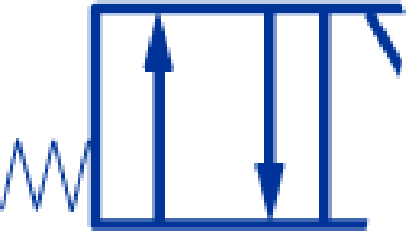

Mise en œuvre sur un système pneumatique


